ẢNH BÁC
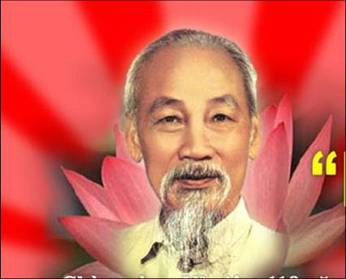
Nhà em treo ảnh Bác Hồ,
Bên trên là một lá cờ đỏ tươi.
Ngày ngày Bác mỉm miệng cười,
Bac nhìn chúng cháu vui chơi trong nhà.
Ngoài sân có mấy con gà,
Ngoài vườn có mấy quả na chín rồi.
Em nghe như Bác dạy lời,
Cháu ơi đừng có chơi bời đâu xa.
Trồng rau quét bếp đuổi gà,
Thấy tàu bay Mĩ nhớ ra hầm ngồi.
Bác lo bao việc trên đời,
Ngày này Bác vẫn mỉm cười với em.
(Thơ: Trần Đăng Khoa)

